Кроссворд на тему "Поэты и писатели"

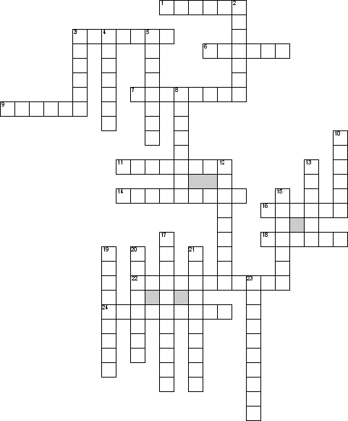

По горизонтали
1. Написал рассказ «Тимур и его команда»
3. Автор повести "Маугли"
6. Определение при слове, влияющее на его выразительность, красоту произношения.
7. Настоящая фамилия Салтыкова-Щедрина?
9. Автор произведения "Муми - тролли"
11. Место рождения А.П.Чехова.
14. Детский писатель
16. Автор произведения "Приключение в Изумрудном Городе"
18. "Времени нет. Серьезно? Это желания нет, а время есть всегда "Кто автор цитаты?
22. С чьим именем связано возникшее на рубеже 19-20 веков понятие «достоевщина»
24. Кто написал «Герой нашего времени»

По вертикали
2. Написал рассказ путешествие из Петербурга в Москву
3. Написал роман «гранатовый браслет»
4. Родился 23 января (4 февраля) 1873 года в елецком уезде орловской губернии
5. Кто в конце 1846 года вместе с Панаевым приобрел у Плетнёва журнал «современник»
8. Кто …родился в Орле.
10. В молодости был известен прежде всего как писатель-сатирик, издатель сатирического журнала «почта духов» и ходившей в списках пародийной трагикомедии «трумф», высмеивавшей Павла I
12. «хмелита» — Государственный историко-культурный и природный музей-заповедник А. С. …
13. Автор поэмы \"Руслан и Людмила\", \"Сказко о Рыбаке и Рыбке\" и т.д.
15. Автор всемирно известного произведения «Война и мир»
17. Русский советский писатель, писавший в жанре романтизма, современному читателю более всего известен как автор рассказов и повестей о природе для детей
19. Один из псевдонимов А.П.Чехова.
20. Всемирный писатель всех детских сказок, родом из Даниии
21. Какая фамилия мамы Митрофана?
23. Одна из основных категорий художественного творчества

